INDICAÇÃO Nº / 2026

Indico a realização de levantamento da atual demanda de cada escola conveniada ao PROEB e que, posteriormente, sejam disponibilizadas vagas de acordo com a necessidade de cada uma.

EXCELENTÍSSIMO SENHOR PRESIDENTE DA CÂMARA MUNICIPAL DE SUMARÉ,

Nos termos do art. 214 do Regimento Interno da Câmara Municipal de Sumaré, solicito a Vossa Excelência o envio desta Indicação ao Excelentíssimo Senhor Prefeito Municipal de Sumaré, a realização de levantamento da atual demanda de cada escola conveniada ao PROEB e que, posteriormente, sejam disponibilizadas vagas de acordo com a necessidade de cada uma.
A presente solicitação se justifica em razão de que algumas escolas conveniadas ao PROEB tiveram aumento na demanda por vagas.
Ressalta-se a importância de se disponibilizar a essas escolas quantidade de vagas suficiente para que nenhuma criança seja privada de atendimento ou tenha que percorrer grandes distâncias para frequentar regularmente as aulas.
São essas as razões da presente INDICAÇÃO.
Aproveito a oportunidade para reiterar meus votos de elevada estima e consideração.

Sala das Sessões, 22 de Abril de 2.026
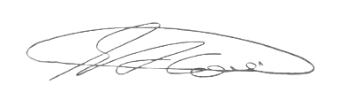

SEBASTIÃO ALVES CORREA
TIÃO CORREA – Vereador/PSDB

